РАБОЧАЯ ТЕТРАДЬ СТУДЕНТА
УП.11 «Разработка, администрирование и защита баз данных»
Специальность: 09.02.07 Информационные системы и программирование
Пара № 18: «Проверка импорта: SELECT COUNT(*), сравнение с исходными»
Продолжительность: 90 минут
Дата: 17.10.2026
Студент: Алямкин Артём Андреевич
Группа: ЗИП-1-24
Ссылка на репозиторий: https://github.com/S1RIS-l/up11-project-aliamkin.git
📋 ОБЩИЕ СВЕДЕНИЯ
Параметр | Значение
Тема пары | Проверка импорта: SELECT COUNT(*), сравнение с исходными
Компетенции | ПК 11.4
Цель | Научиться проверять корректность импорта данных
Задачи | 1. Понять, зачем нужна проверка. 2. Освоить SELECT COUNT(*). 3. Сравнить с исходными файлами. 4. Найти ошибки. 5. Проверить свою БД
СУБД | PostgreSQL 18.6
Формат | Дистанционный
Технология | Программированное обучение + разноуровневые задания
ИКТ | МЭШ, pgAdmin, VS Code, Excel
🎯 ЦЕЛЬ ПАРЫ
После этой пары вы сможете:
- Объяснить, зачем нужна проверка импорта;
- Использовать SELECT COUNT(*);
- Сравнивать количество записей в БД и Excel;
- Находить ошибки импорта;
- Проверять свою БД перед Мини-ДЭ.
📚 ТЕОРЕТИЧЕСКАЯ ЧАСТЬ (25 минут)
1. Что такое проверка импорта?
Проверка импорта — это сравнение количества записей в БД с количеством записей в исходных файлах.
2. Зачем нужна проверка?
Зачем | Почему
Точность | Убедиться, что все данные загружены
Целостность | Проверить, что нет ошибок
ДЭ | Это задание из ДЭ
Уверенность | Спокойнее на экзамене
3. Что такое SELECT COUNT(*)?
SELECT COUNT(*) — SQL-запрос, который считает количество строк в таблице.
Пример:
sql
SELECT COUNT(*) FROM products;
Результат: число строк.
4. Какие таблицы проверяем?
№ | Таблица | Файл
1 | categories | Products_import.xlsx
2 | sizes | Sizes_import.xlsx
3 | products | Products_import.xlsx
4 | stock_items | Stock_Items_import.xlsx
5 | users | Users_import.xlsx
6 | orders | Orders_import.xlsx
7 | order_items | Orders_import.xlsx
5. Как сравнивать?
Алгоритм:
№ | Шаг | Что делать
1 | Открыть Excel | Посчитать строки
2 | Открыть БД | SELECT COUNT(*)
3 | Сравнить | Совпадает?
4 | Если нет | Найти ошибку
5 | Исправить | Повторить импорт
6. 📌 ПРИМЕР ДЛЯ ПОНИМАНИЯ
Пример 1. Проверка товаров:
sql
SELECT COUNT(*) FROM products;
Результат: 30
В Excel: 30 строк
Сравнение: ✅ Совпадает
Пример 2. Проверка остатков:
sql
SELECT COUNT(*) FROM stock_items;
Результат: 90
В Excel: 90 строк
Сравнение: ✅ Совпадает
7. Что делать, если не совпадает?
№ | Проблема | Решение
1 | Меньше записей | Проверить импорт
2 | Больше записей | Проверить дубликаты
3 | Ошибка FK | Проверить связи
4 | Ошибка CHECK | Проверить ограничения

🛠️ ПРАКТИЧЕСКАЯ ЧАСТЬ (55 минут)
ЗАДАНИЕ 1: Проверка справочников (10 минут)
Задание 1.1. Проверьте categories
Цель: сравнить количество в БД и Excel.
Ваш SQL:
sql
В Excel: 4
В БД: 4
Совпадает? ☑ Да ☐ Нет
📸 Вставьте скриншот:
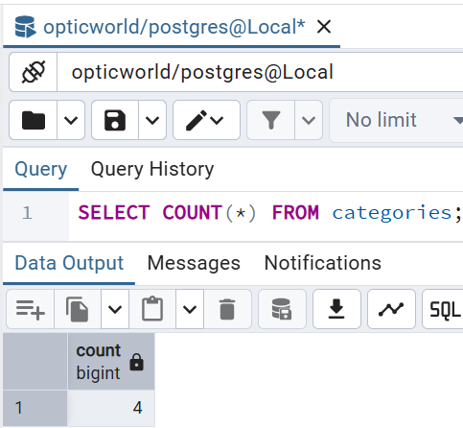
Задание 1.2. Проверьте variants
Цель: сравнить количество.
Ваш SQL:
sql
В Excel: 3
В БД: 3
Совпадает? ☑ Да ☐ Нет
📸 Вставьте скриншот:
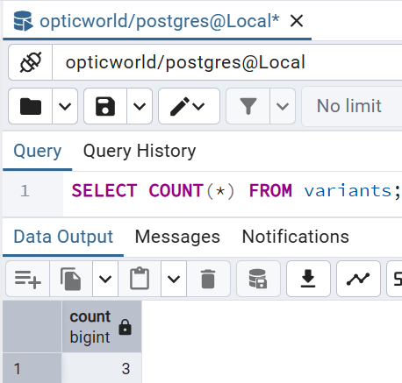
ЗАДАНИЕ 2: Проверка товаров (10 минут)
Задание 2.1. Проверьте products
Цель: сравнить количество.
Ваш SQL:
sql
В Excel: 31
В БД: 31
Совпадает? ☑ Да ☐ Нет
📸 Вставьте скриншот:
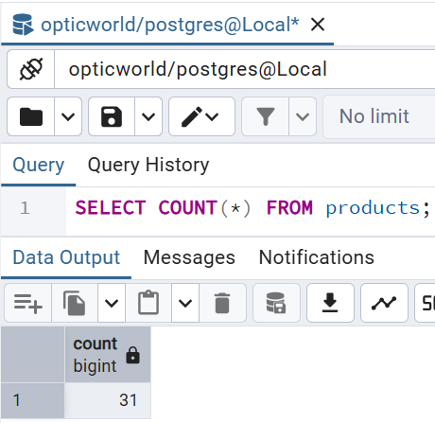
Задание 2.2. Проверьте данные товаров
Цель: проверить, что данные корректны.
Ваш SQL:
sql
Результат: ☑ Данные проверены
📸 Вставьте скриншот:
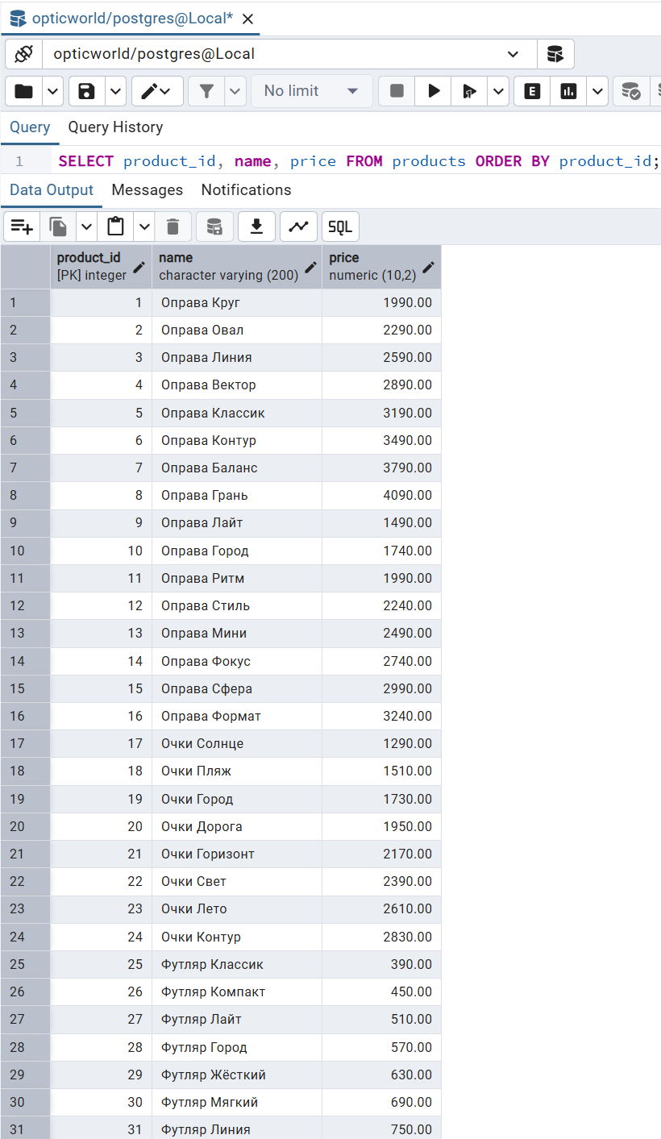
ЗАДАНИЕ 3: Проверка остатков (10 минут)
Задание 3.1. Проверьте stock_items
Цель: сравнить количество.
Ваш SQL:
sql
В Excel: 93
В БД: 93
Совпадает? ☑ Да ☐ Нет
📸 Вставьте скриншот:
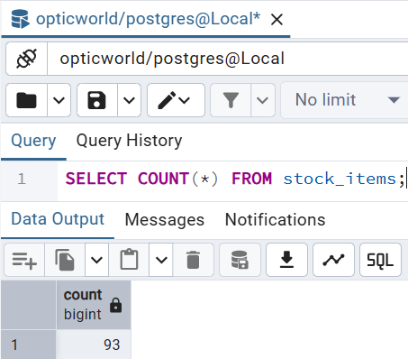
Задание 3.2. Проверьте связи
Цель: проверить, что все FK существуют.
Ваш SQL:
sql
Результат: ☑ Связи проверены
📸 Вставьте скриншот:
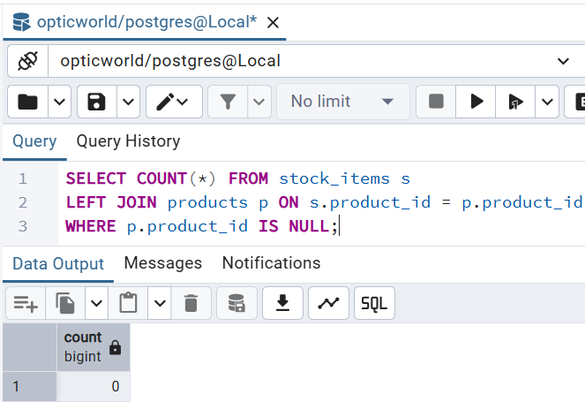
ЗАДАНИЕ 4: Проверка пользователей (10 минут)
Задание 4.1. Проверьте users
Цель: сравнить количество.
Ваш SQL:
sql
В Excel: 20
В БД: 20
Совпадает? ☑ Да ☐ Нет
📸 Вставьте скриншот:
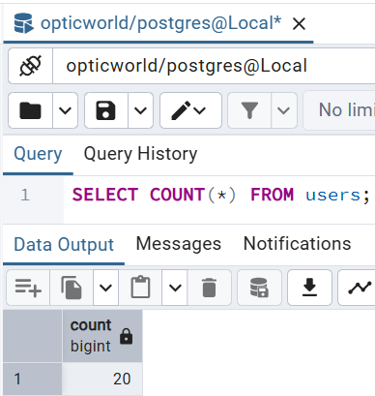
Задание 4.2. Проверьте roles
Цель: проверить, что роли импортированы.
Ваш SQL:
sql
Результат: ☑ Роли проверены
📸 Вставьте скриншот:
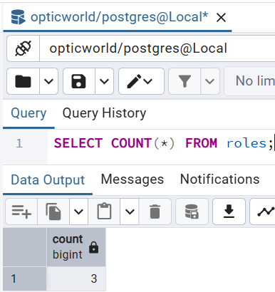
ЗАДАНИЕ 5: Проверка заказов (10 минут)
Задание 5.1. Проверьте orders
Цель: сравнить количество.
Ваш SQL:
sql
В Excel: 15
В БД: 15
Совпадает? ☑ Да ☐ Нет
📸 Вставьте скриншот:
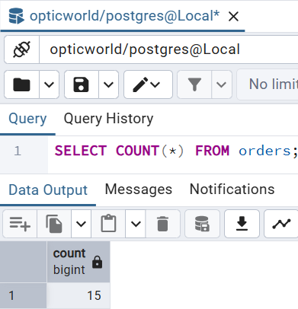
Задание 5.2. Проверьте order_items
Цель: сравнить количество.
Ваш SQL:
sql
В Excel: 30
В БД: 30
Совпадает? ☑ Да ☐ Нет
📸 Вставьте скриншот:
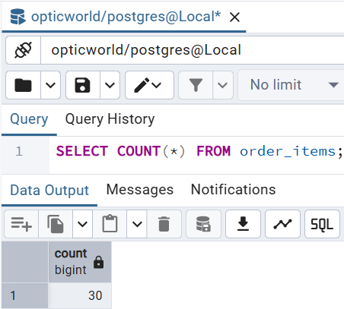
ЗАДАНИЕ 6: Общая проверка (5 минут)
Задание 6.1. Заполните таблицу:
№ | Таблица | В Excel | В БД | Совпадает?
1 | categories | 4 | 4 | ☑
2 | variants | 3 | 3 | ☑
3 | products | 31 | 31 | ☑
4 | stock_items | 93 | 93 | ☑
5 | users | 20 | 20 | ☑
6 | orders | 15 | 15 | ☑
7 | order_items | 30 | 30 | ☑
📸 Вставьте скриншот:
[Место для скриншота]
Задание 6.2. Сделайте вывод:
Вывод: Импорт из файлов по моей теме полностью выполнен
📸 Вставьте скриншот:
[Место для скриншота]

🔍 ПРОВЕРКА ПОНИМАНИЯ (5 минут)
Ответьте на вопросы:
1. Зачем нужна проверка импорта? Чтобы убедиться, что все данные загружены корректно и без ошибок
2. Что такое SELECT COUNT(*)? Возвращает количество строк в таблице
3. Как сравнивать?
- Открыть Excel (посчитать строки)
- Открыть БД (SELECT COUNT(*))
- Сравнить числа
4. Что делать, если не совпадает?
- Найти ошибку
- Исправить
- Повторить импорт
5. Какие таблицы проверяем? categories, variants, products, stock_items, users, orders, order_items
6. Что делать, если меньше записей? Проверить импорт
7. Что делать, если больше записей? Проверить дубликаты
8. Что проверять ещё? Связи (FK) и ограничения (CHECK)
9. Где это пригодится? На демоэкзамене
10. Что делать перед Мини-ДЭ? Проверить все таблицы через SELECT COUNT(*) и убедиться, что данные совпадают с Excel

📝 КОНТРОЛЬНЫЕ ВОПРОСЫ (10 минут)
Ответьте на вопросы:
1. Что такое проверка импорта? Сравнение количества записей в БД с количеством записей в исходных файлах
2. Зачем нужна проверка? Чтобы убедиться, что все данные загружены корректно и без ошибок
3. Что такое SELECT COUNT(*)? Возвращает количество строк в таблице
4. Как сравнивать?
- Открыть Excel (посчитать строки)
- Открыть БД (SELECT COUNT(*))
- Сравнить числа
5. Какие таблицы проверяем? categories, variants, products, stock_items, users, orders, order_items
6. Что делать, если не совпадает?
- Найти ошибку
- Исправить
- Повторить импорт
7. Что делать, если меньше записей? Проверить импорт
8. Что делать, если больше записей? Проверить дубликаты
9. Что проверять ещё? Связи (FK) и ограничения (CHECK)
10. Что такое FK? Внешний ключ
11. Что такое CHECK? Ограничение, проверяющее условие
12. Где это пригодится на ДЭ? При проверке импорта в втором задании ДЭ
13. Что делать перед Мини-ДЭ? Проверить все таблицы через SELECT COUNT(*) и убедиться, что данные совпадают с Excel
14. Сколько категорий? 4
15. Сколько товаров? 31

🎯 ИТОГИ ПАРЫ (5 минут)
Что вы узнали?
№ | Знание | Отметка
1 | Зачем проверка | ☑
2 | SELECT COUNT(*) | ☑
3 | Как сравнивать | ☑
4 | Что делать, если не совпадает | ☑
5 | Что проверять перед Мини-ДЭ | ☑
Что вы сделали?
№ | Действие | Отметка
1 | Проверили categories | ☑
2 | Проверили variants | ☑
3 | Проверили products | ☑
4 | Проверили stock_items | ☑
5 | Проверили users | ☑
6 | Проверили orders | ☑
7 | Проверили order_items | ☑
8 | Сделали вывод | ☑
Рефлексия
Что было легко? Проверка импорта
Что было сложно? Кажется трудностей не возникло
Что нужно повторить? Кажется повторение не требуется
Какой уровень задания вы выполнили?
☑ Уровень 1 (базовый)
☑ Уровень 2 (средний)
☑ Уровень 3 (повышенный)

🎓 ПОДГОТОВКА К МИНИ-ДЭ (5 минут)
Что будет на Мини-ДЭ №1 (21.10)
Задание: создать БД для своей предметной области (полностью, по образцу ДЭ).
Требования:
№ | Что | Как
1 | ER-диаграмма | PDF
2 | Структура БД | 3НФ
3 | PRIMARY KEY | У каждой таблицы
4 | FOREIGN KEY | Все связи
5 | Именование | snake_case
6 | Импорт данных | Из Excel
7 | Скрипт БД | CREATE + INSERT
8 | Типы данных | Правильные
Что нужно повторить
№ | Что | Пара
1 | Анализ предметной области | 6
2 | Нормализация до 3НФ | 7
3 | Анализ схем | 8
4 | ER-диаграмма | 9
5 | ER в PDF | 10
6 | Справочники | 11
7 | Таблица товаров | 12
8 | Таблица остатков | 13
9 | Сопоставление требований | 14
10 | Таблицы users, roles, orders | 15
11 | Импорт данных (часть 1) | 16
12 | Импорт связанных данных | 17
13 | Проверка импорта | 18
Что выложить в GitHub
№ | Что | Файл
1 | ER-диаграмма | ERD_mir_chasov.pdf
2 | Скрипт БД | mir_chasov.sql
3 | Файл БД | mir_chasov.db
4 | Скриншот | SELECT COUNT(*)

📊 КРИТЕРИАЛЬНОЕ ОЦЕНИВАНИЕ
№ | Критерий | Баллы | Ваш балл
1 | categories проверена | 0–2
2 | sizes проверена | 0–2
3 | products проверена | 0–2
4 | stock_items проверена | 0–2
5 | users проверена | 0–2
6 | orders проверена | 0–2
7 | order_items проверена | 0–2
8 | Вывод сделан | 0–2
9 | Проверка понимания | 0–2
10 | Скриншоты вставлены | 0–2
11 | Контрольные вопросы | 0–2
12 | Подготовка к Мини-ДЭ | 0–2
13 | Рефлексия | 0–2
ИТОГО |  | 26
Оценка:
- 24–26 баллов — «Отлично»
- 19–23 баллов — «Хорошо»
- 13–18 баллов — «Удовлетворительно»
- 0–12 баллов — «Неудовлетворительно»
📤 РАЗМЕЩЕНИЕ РЕЗУЛЬТАТОВ В GITHUB
Репозиторий: up11-project-familiya
Преподаватель добавлен: mawr89-rgb
Что выложить после пары:
№ | Что | Файл | Папка
1 | Рабочая тетрадь | rabochaya-tetrad-para-18.md | workbooks/
2 | Проверка импорта | 15_check_import.md | docs/
3 | Скриншоты | screenshot_18_*.png | screenshots/para-18/
Команды Git:
bash
git add workbooks/rabochaya-tetrad-para-18.md
git add docs/15_check_import.md
git add screenshots/para-18/
git commit -m "Пара 18: Проверка импорта"
git push origin main
Проверка:
№ | Что проверено | Отметка
1 | Рабочая тетрадь выложена | ☑
2 | Проверка выложена | ☑
3 | Скриншоты выложены | ☑
4 | Коммит сделан | ☑
5 | Push выполнен | ☑
6 | Преподаватель добавлен | ☑
7 | Инвайт выслан | ☑
8 | Инвайт принят | ☑
Ссылка на репозиторий: https://github.com/S1RIS-l/up11-project-aliamkin.git
📚 ДОМАШНЕЕ ЗАДАНИЕ
Что делать дома
1. Проверить импорт для 3 тем:
№ | Тема | Что проверить
1 | Мир часов | categories, sizes, products, stock_items, users, orders, order_items
2 | Книжный мир | то же
3 | ТехноМир | то же
2. Сравнить с Excel:
№ | Таблица | В Excel | В БД | Совпадает?
1 | categories |  |  | ☐
2 | sizes |  |  | ☐
3 | products |  |  | ☐
4 | stock_items |  |  | ☐
5 | users |  |  | ☐
6 | orders |  |  | ☐
7 | order_items |  |  | ☐
3. Сделать скриншоты (5–7):
№ | Что | Сколько
1 | categories, sizes | 1
2 | products | 1
3 | stock_items | 1
4 | users, orders | 1
5 | order_items | 1
6 | Общая проверка | 2
4. Выложить в GitHub:
bash
git add docs/homework_18.md
git add screenshots/homework-18/
git commit -m "ДЗ 18: Проверка импорта"
git push origin main
Шаблон для своей темы
text
ПРОВЕРКА ИМПОРТА:
1. SELECT COUNT(*) FROM categories;
2. SELECT COUNT(*) FROM sizes;
3. SELECT COUNT(*) FROM products;
4. SELECT COUNT(*) FROM stock_items;
5. SELECT COUNT(*) FROM users;
6. SELECT COUNT(*) FROM orders;
7. SELECT COUNT(*) FROM order_items;
Пример для понимания
Мир часов:
sql
SELECT COUNT(*) FROM categories;
SELECT COUNT(*) FROM sizes;
SELECT COUNT(*) FROM products;
SELECT COUNT(*) FROM stock_items;
SELECT COUNT(*) FROM users;
SELECT COUNT(*) FROM orders;
SELECT COUNT(*) FROM order_items;
Зачем это нужно
№ | Что | Зачем
1 | Проверка | Навык контроля
2 | Сравнение | Понимание
3 | Скриншоты | Доказательство
4 | GitHub | Портфолио
Критерии оценки ДЗ
№ | Критерий | Баллы
1 | categories проверена | 0–2
2 | products проверена | 0–2
3 | stock_items проверена | 0–2
4 | users, orders проверены | 0–2
5 | Скриншоты | 0–2
6 | GitHub | 0–2
ИТОГО |  | 12

📋 ПРИЛОЖЕНИЯ
Приложение 1: Что проверяем
№ | Таблица | Файл
1 | categories | Products_import.xlsx
2 | sizes | Sizes_import.xlsx
3 | products | Products_import.xlsx
4 | stock_items | Stock_Items_import.xlsx
5 | users | Users_import.xlsx
6 | orders | Orders_import.xlsx
7 | order_items | Orders_import.xlsx
Приложение 2: SELECT COUNT(*)
sql
SELECT COUNT(*) FROM categories;
SELECT COUNT(*) FROM sizes;
SELECT COUNT(*) FROM products;
SELECT COUNT(*) FROM stock_items;
SELECT COUNT(*) FROM users;
SELECT COUNT(*) FROM orders;
SELECT COUNT(*) FROM order_items;
Приложение 3: Что делать, если не совпадает
№ | Проблема | Решение
1 | Меньше записей | Проверить импорт
2 | Больше записей | Проверить дубликаты
3 | Ошибка FK | Проверить связи
4 | Ошибка CHECK | Проверить ограничения
Приложение 4: Шаблон для своей темы
text
ПРОВЕРКА ИМПОРТА:
1. SELECT COUNT(*) FROM categories;
2. SELECT COUNT(*) FROM sizes;
3. SELECT COUNT(*) FROM products;
4. SELECT COUNT(*) FROM stock_items;
5. SELECT COUNT(*) FROM users;
6. SELECT COUNT(*) FROM orders;
7. SELECT COUNT(*) FROM order_items;
Приложение 5: Пример для понимания
Пример 1. Проверка товаров:
sql
SELECT COUNT(*) FROM products;
Результат: 30
В Excel: 30 строк
Сравнение: ✅ Совпадает
Пример 2. Проверка остатков:
sql
SELECT COUNT(*) FROM stock_items;
Результат: 90
В Excel: 90 строк
Сравнение: ✅ Совпадает
✅ ПРОВЕРКА ВЫПОЛНЕНИЯ
№ | Что проверено | Отметка преподавателя
1 | categories проверена | ☐
2 | sizes проверена | ☐
3 | products проверена | ☐
4 | stock_items проверена | ☐
5 | users проверена | ☐
6 | orders проверена | ☐
7 | order_items проверена | ☐
8 | Вывод сделан | ☐
9 | Проверка понимания | ☐
10 | Скриншоты вставлены | ☐
11 | Контрольные вопросы | ☐
12 | Подготовка к Мини-ДЭ | ☐
13 | Рефлексия | ☐
Оценка: _________________
Подпись преподавателя: _________________
Дата: «___» __________ 2026 г.
📖 РЕКОМЕНДУЕМЫЕ ИСТОЧНИКИ
- Официальная документация PostgreSQL 18: https://www.postgresql.org/docs/18/
- Голицына О.Л. Основы проектирования баз данных. — М.: Форум, 2021.
- КИМ 09.02.07-2-2027 (демонстрационный экзамен).
- Электронный тренажёр «Упражнения по SQL»: https://sql-ex.ru/
Рабочая тетрадь разработана для УП.11
Пара № 18: Проверка импорта
Продолжительность: 90 минут
Руководитель практики: _________________ / ______________
Дата: «___» __________ 2026 г.

